**2017/7/27 学习报告 赵思铭：**

1. 看了莫烦python3的前二十个视频，认真学习了python基础：

包括：python安装，print（），数学，自变量variable，while循环，for循环，if、if else、ifelifelse条件，def函数，函数参数，函数默认参数，全局&局部变量，模块安装，读写文件；

1. **文献：**基于ＲＮＮ－ＲＢＭ 语言模型的语音识别研究 （作者：黎亚雄　张坚强　潘　登　胡　惮 ）；
2. **索引：**语音辨识，语言模型，神经网络，递归受限玻尔兹曼机神经网络（ＲＮＮ－ＲＢＭ），关联信息；
3. **重点收获：**
4. **RNN-RBM模型：**被用于生成复调音乐，由递归神经网络（RNN）和一个单层的受限玻尔兹曼机（ＲＢＭ）网络构成，ＲＢＭ网络承担生成模型的功能（如生成音乐），ＲＮＮ 网络承担判别模型的功能，其输出的值被作为提取的特征．

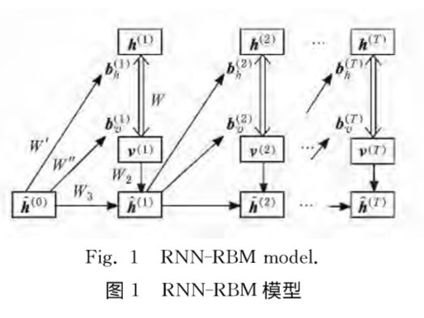

1. **神经网络语言模型：**输入层-->（投影层）-->隐藏层-->输出层

投影层：使长距离词语序列投影至此连续空间．这样做的目的是在降低输入层维度的 同时也使得词的表示更加柔和

1. **基于ＲＮＮ－ＲＢＭ的语言模型：**不同于神经网络语言模型，除了增加一个前次递归隐藏层之外，还用 ＲＮＮ－ＲＢＭ模型替代神经网络语言模型中输入层和隐藏层。训练过程中的差别是，输入层是一次以一个词来表示并训练，词的表示方法则与传统神经网络语言模型相同．其网络的结构是把输入层加大，将上一时间点的隐藏层预先储存起来。

缺陷：递归神经网络中利用梯度下降法求解，对于学习长距离的信息十分困难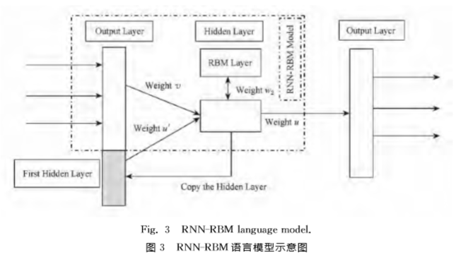

1. **改进ＲＮＮ－ＲＢＭ语言模型：**关联信息以向量的方式来表示，向量的大小同 上文中的输入层一样．因此本文将输入层扩增为两 倍，前半段为原来训练数据的关联向量，后半段为与 之对应训练数据的关联向量
2. **将词的关联信息融入 ＲＮＮ－ＲＢＭ 语言模型**

词的关联信息产生的方式：从训练语料中收集每 一个词左右相邻文段中相隔一定距离内其他词出现 的频率，结果会得知数个关联的词，每一个词的关联信息长度也皆不同．

为了观察关联信息带来的影响，本文**将词的关联信息分为３种**：

**词频：**表示我们使用实际的次数来增加词与词之间的关联性；

**正则化：**表示所有关联信息的总和为１，贡献大即次数越多其值越 高；反之贡献小则其值较低；

**自定义：**将有次数出现的维度以１来表示，没有出现为０；

1. **将语句的关联信息融入ＲＮＮ－ＲＢＭ语言模型**

将需要检索的句子放进训练语料中进行一次检索，检索完成后便可知对所有训练语句的关联系数，根据关联系数可以决定要使用多少关联语句来当作关联向量

聚类：将与语音语料相对应的文本语料以单字向 量（ｕｎｉ ｇ ｒａｍ　ｗｏｒｄ　ｖｅｃｔｏｒ）表示，用 Ｋ －ｍｅａｎｓ进行聚 类．然后用聚类后的结果来训练语句所对应的 ＲＮＮ－ＲＢＭ 语言模型

**训练方式举例：**假设存在句子Ｓｉ，Ｓｉ中依序包含了词ｄ１，ｄ２，ｄ３，ｄ４，ｄ５（其量分别 为１００００，００１００，０１０００，０００１０，００００１）则可以定义Ｒ１（ｄ１，ｄ３，ｄ５）为对应Ｓｉ的语句关联信息．在训练时仍是以词为单位进行训练，赋予每个词的关联信息皆为此句的语句关联信息.因此Ｒｄ １ ，Ｒｄ ２ ，Ｒｄ ３的向量相同为１１００１．词 ｄ１， ｄ２， ｄ３ 所对应向量分别为 １００００１１００１，００１００１１００１，０１０００１１００１．

1. **Ｎ －ｇｒａｍ 模型缺陷：**数据稀疏与缺乏长距离语言约束

因此为了获得长距离信 息，递归神经网络语言模型被发掘出来， 但递归神经网络较难取得更长距离的信息，其理由是随着长度的增加，远距离信息通过概率相乘的结果趋向于零。

因此本文提出：递归受限玻尔兹曼机神经网络（ＲＮＮ－ＲＢＭ）语言模型来改进预测能力，希望在大词汇连续语音识别过程中有一定程度的 改善．

1. **RNN-RBM语言模型的意义：**使用 ＲＮＮ－ＲＢＭ 语言模型对于大词汇连续语音识别的效能有相当程度的提升．

根植于神经网络的语言模型（如ＢＰ神经网络语言模型）可以将词序列映射到连续空间来评估下一词出现的概率，以解决数据稀疏的问题，但结果仍不理想

ＲＮＮ－ＲＢＭ 语言模型：使用递归神经网络来建构语言模型，期望由递归的方式充分利用所有上文信息来预测下一词，进而有效处理长距离语言约束，根据语言中语句的特性来动态地调整语言模型．

**步骤：**通过特征提取来处理语音信号，得到代表该信号的特征参数，然后转换成语音特征向 量；使用训练语音语料和与之相对应的文本语料分别建构声学模型和语言模型，以此来表示 语音与文字之间的对应关系以及语言中词汇的出现状况

识别：根据词典、语言模型、声学模型和语音特征向量所提供的信息进行译码，从而得到最终的识别结果．

本文我们所关注的是语音识别过程中的语言模型，希望通过语言模型来捕获语言中的规律．